родители ведут аморальный образ жизни, что оказывает вредное воздействие на ребенка (детей), злоупотребляют своими правами и (или) жестоко обращаются с ним (ними), в связи с чем имеет место опасность для жизни и (или) здоровья ребенка (детей). В каждом отдельном случае в обязательном порядке принятию решения о признании детей в социально опасном положении предшествует всестороннее изучение ситуации в семье, в том числе путем получения информации со стороны различных служб и ведомств, в рамках проводимого социального расследования.

**Уважаемые родители!!! Подумайте о безопасности ваших детей. Убедительно просим, ограничьте посещение вашим ребенком несанкционированных массовых мероприятий ради безопасности ребенка, ради его будущего. Дети – это наша жизнь, это радость и счастье. БЕРЕГИТЕ ИХ!**

ГУО ”Социально-педагогический центр г. Сенно“

**Ответственность за вовлечение взрослыми, в том числе родителями, несовершеннолетних детей в несанкционированные массовые мероприятия**

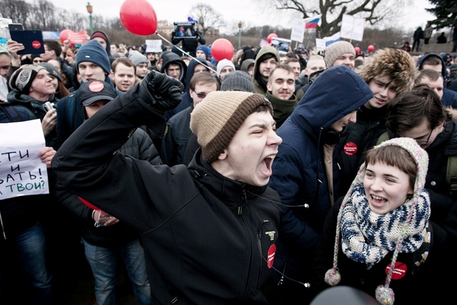

2020

**Происходящие в последнее время в стране несанкционированные митинги, уличные шествия свидетельствуют о вовлечении взрослыми, в том числе родителями, несовершеннолетних детей в указанные массовые мероприятия. Не единичны факты, когда в сопровождении родителей в таких мероприятиях принимают участие малолетние, в том числе дошкольного возраста.**

Подобные действия родителей наносят ущерб нравственному здоровью детей, а также содержат риски причинения несовершеннолетним физического вреда, о чем задумывается, к сожалению, не каждый родитель.   
Нежелательные последствия могут иметь место и на законодательном уровне, поскольку родители, опекуны, попечители несут ответственность не только за ненадлежащее содержание, но и за ненадлежащее воспитание своих несовершеннолетних детей.

Так, частью 1 статьи 9.4 КоАП Республики Беларусь предусмотрена ответственность за невыполнение родителями или лицами, их заменяющими, обязанностей по воспитанию детей, повлекшее совершение несовершеннолетним деяния, содержащего признаки административного правонарушения либо преступления, но не достигшим ко времени совершения такого деяния возраста, с которого наступает административная или уголовная ответственность за совершенное деяние. Совершение данного правонарушения предусматривает наказание в виде предупреждения или штрафа в размере до 10 базовых величин, повторное совершение такового в течение года – штраф в размере от 10 до 20 базовых величин.  
Статья 17.13 КоАП Республики Беларусь предусматривает ответственность родителей или лиц, их заменяющих, за неисполнение обязанностей по сопровождению или обеспечению сопровождения несовершеннолетнего в ночное время вне жилища. В данном случае ответственность наступает в случае, если несовершеннолетний не достиг 16-летнего возраста и находится без сопровождения родителей (взрослых) в период времени с 23.00 до 6.00. За совершение названного правонарушения предусмотрено наказание в виде штрафа в размере до 2 базовых величин, в случае повторного совершения такого же правонарушения в течение года – от 2 до 5 базовых величин.

В соответствии с действующим законодательством Республики Беларусь, в рамках гражданско-правовой ответственности за невыполнение или ненадлежащее выполнение родительских обязанностей по воспитанию несовершеннолетних детей, возможно признание последних находящимися в социально опасном положении.

Постановлением Совета Министров Республики Беларусь от 15.01.2019 №22 «О признании детей находящимися в социально опасном положении» всего предусмотрено 3 критерия социально опасного положения: родителями не удовлетворяются основные жизненные потребности ребенка (детей); родителями не обеспечивается надзор за поведением ребенка и его образом жизни, вследствие чего ребенок совершает деяния, содержащие признаки административного правонарушения либо преступления;